# Министерство образования и науки Российской Федерации

## Федеральное государственное бюджетное образовательное учреждение высшего образования

## NSTU_Logo_blue«Новосибирский государственный технический университет»

## Кафедра прикладной математики

## Лабораторная работа № 2 по дисциплине «Операционные системы»

|  |  |  |  |  |  |
| --- | --- | --- | --- | --- | --- |
| сигма градиент синий1 | Факультет: | ПМИ | |  |  |
| Группа: | ПМИ-62 | |  |  |
| Студенты: | Мамонова Е.В., Ершов П.К. | |  |  |
| Преподаватель: | Кобылянский В.Г. | |  |  |
|  |  |

Новосибирск

2018

1. Цель работы.

Целью работы является освоение основных возможностей экранного редактора **vim,** который является расширением стандартного UNIX-редактора **vi**.

2. Ход работы

*Задание 1*. Создание нового файла

1. Создайте каталог с именем **practice**;

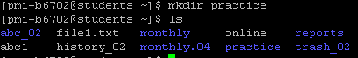

1. Перейдите во вновь созданный каталог.



1. Вызовите **vi** и создайте файл с именем ‘memo’ **(vi memo)**.





1. Нажмите клавишу **i** и введите следующий текст:

@REM AUTOEXEC.BAT DTK 386/40

ECHO OFF

Path c:\dos;c:\stacker;c:\Util;c:\NC;C:\MOUSE

SET PROMPT=$P$G

SET TMP=C:\TEMP

LH C:\UTIL\RKEGA

goto %config%

:student1

C:\DOS\SMARTDRV.EXE C+ 2048 1024

goto nc

:student2

APPEND E:\tc\bgi

:teacher

PATH %path%E:\windows;e:\tc;e:\tc\bin;e:\foxpro;

goto win

:onc

PATH %path%G:\pctcp;

SET TZ=GMT

goto nc

:nc

nc.exe

goto end

win.com

:end

i + right click

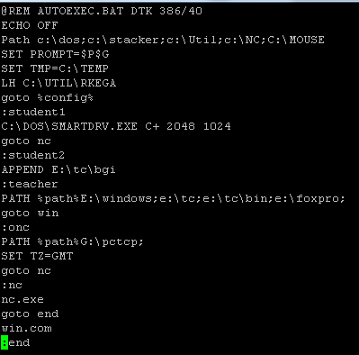

1. Нажмите клавишу ESC для перехода в командный режим после завершения ввода текста.



1. Нажмите ‘**:’** (двоеточие) для перехода в режим последней строки.



1. Нажмите **wq** (записать и выйти), а затем нажмите клавишу ENTER для сохранения вашего текста и завершения работы.



*Задание 2.* Редактирование существующего файла

1. Вызовите **vi** для редактирования файла **memo.**



1. Установите курсор на начало слова ‘DTK’ в первой строке.



1. Перейдите в режим вставки и наберите ‘1-203’; теперь текст будет выглядеть так: @ REM AUTOEXEC.BAT 1-203 DTK 386/40

Нажмите ESC для возврата в командный режим.



1. Установите курсор на третью строку и сотрите слово C:\MOUSE.



1. Перейдите в режим вставки, наберите следующий текст: С:\GMOUSE и нажмите ESC, чтобы вернуться в командный режим.

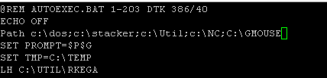

1. Установите курсор на последней строке файла. Вставьте строку, содержащую следующий текст: extention 287

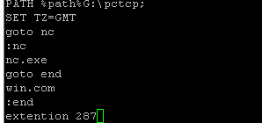

1. Замените слово **extention** на **x**.

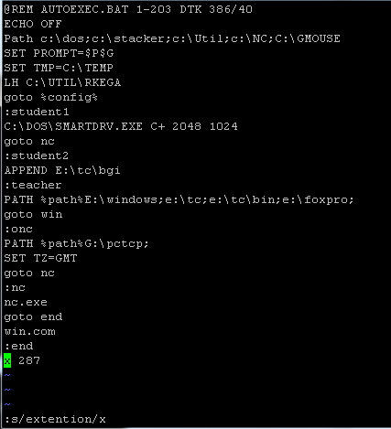

1. Удалите последнюю строку.

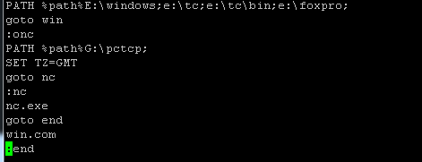

Использована команда dd

1. Введите команду отмены изменений **u** для отмены последней команды.

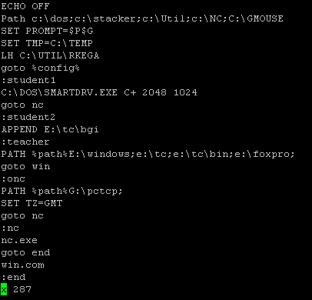

1. Установите курсор на строку 5, вставьте перед ним пустую строку и введите следующий текст: @REM this is a comment

Оставьте пустую строку между новым параграфом и следующим за ним. Нажмите ESC для возврата в командный режим.

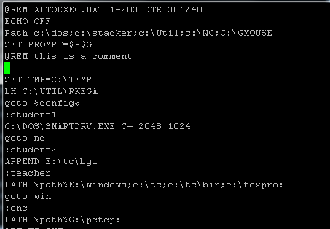

1. Введите символ ‘:’ (двоеточие) для перехода в режим последней строки, запишите произведенные изменения на диск и выйдите из редактора.



*Задание 3****.*** Заключительное упражнение

1. Вернитесь в ваш домашний каталог.



1. Скопируйте в каталог **~/practice** файл **testcase.c,** предварительно осуществив его поиск во внешней памяти сервера.





1. Перейдите в каталог **~/practice** и загрузите **vi** для редактирования файла **testcase.c**

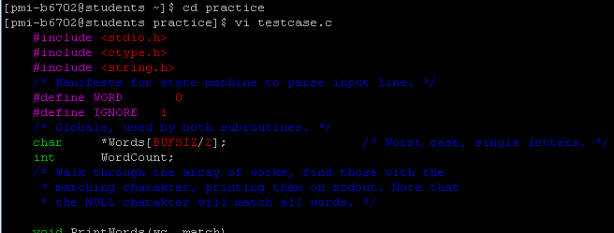

1. Включите отображение номеров строк. Сколько строк в данном файле?

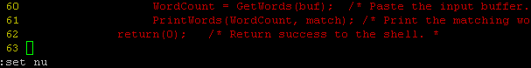

63 строки

1. Вернитесь в начало файла.

Использована команда gg



6. Найдите слово **WORD** и замените его на **IGNORE**.



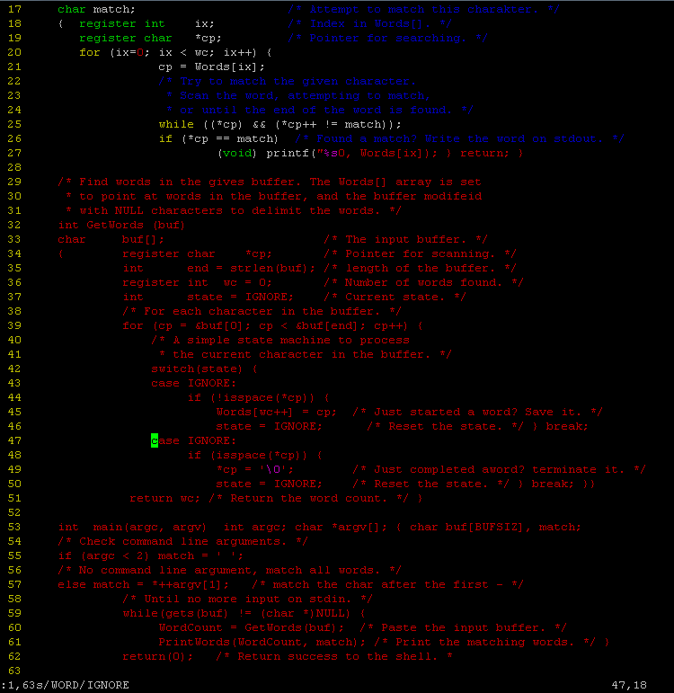

1. Найдите слово **Reset** и замените его на **set**.

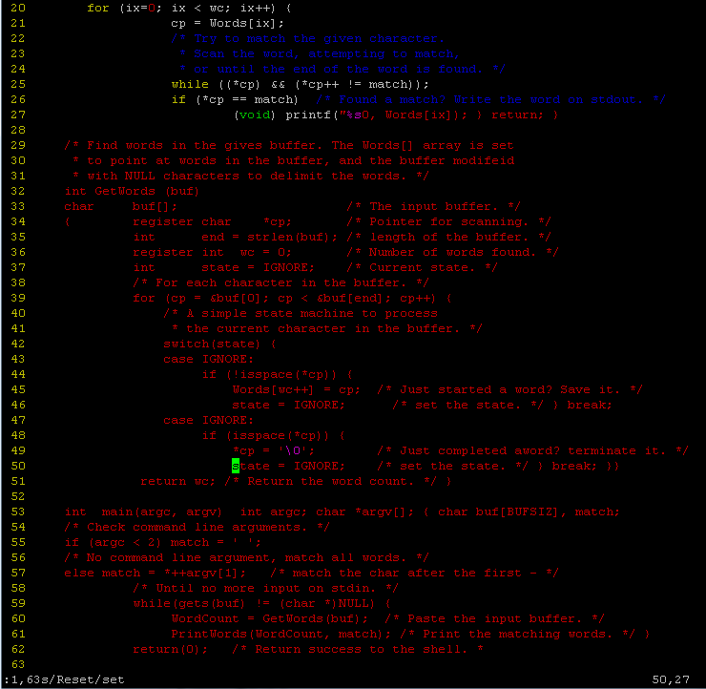

1. Найдите слово **input** и замените его на **output.**



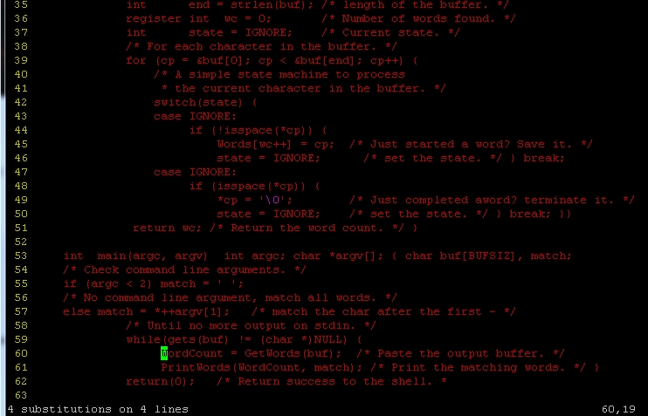

1. Вставьте строку, заполненную вопросительными знаками **‘?’** под строкой: **state = WORD**



1. Скопируйте строки с 16 по 29 в файл **printwords.c**



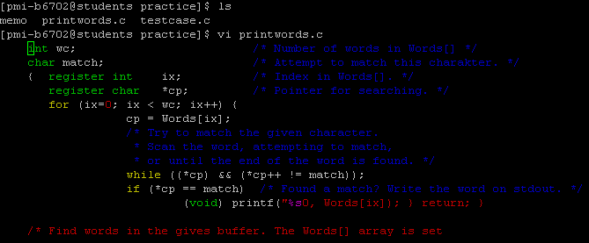

1. Перейдите в конец файла и удалите две последние строки.

Используем сочетание Gdddd



1. Вернитесь в начало файла и перенесите фрагмент текста, начинающийся словами **/\*Manifests** .... в конец файла.

Используем команду gg.



1. Запишите произведенные изменения на диск в файл **testvi.c** и выйдите из редактора.





